云南省殡葬服务机构收费网络集中公示
收费单位：昆明松鹤殡葬有限责任公司（龙凤公墓）
殡葬服务套餐价格
套餐名称 | 套餐价格  （元） | 服务项目或殡葬用品 | 单项服务或单个殡葬用品收费标准 | 计价单位 | 收费管理形式 | 服务内容、用品数量 | 服务标准、等级、规格或用品材质、规格、等级 | 减免政策 | 备注  （可附照片）
墓碑刻字费 | 10.00 | 墓碑背面/棺盖/换购墓碑篆刻碑文 |  | 元/字 | 市场调节价 | 墓碑背面/棺盖/换购墓碑篆刻碑文 | 达标 | 无 | 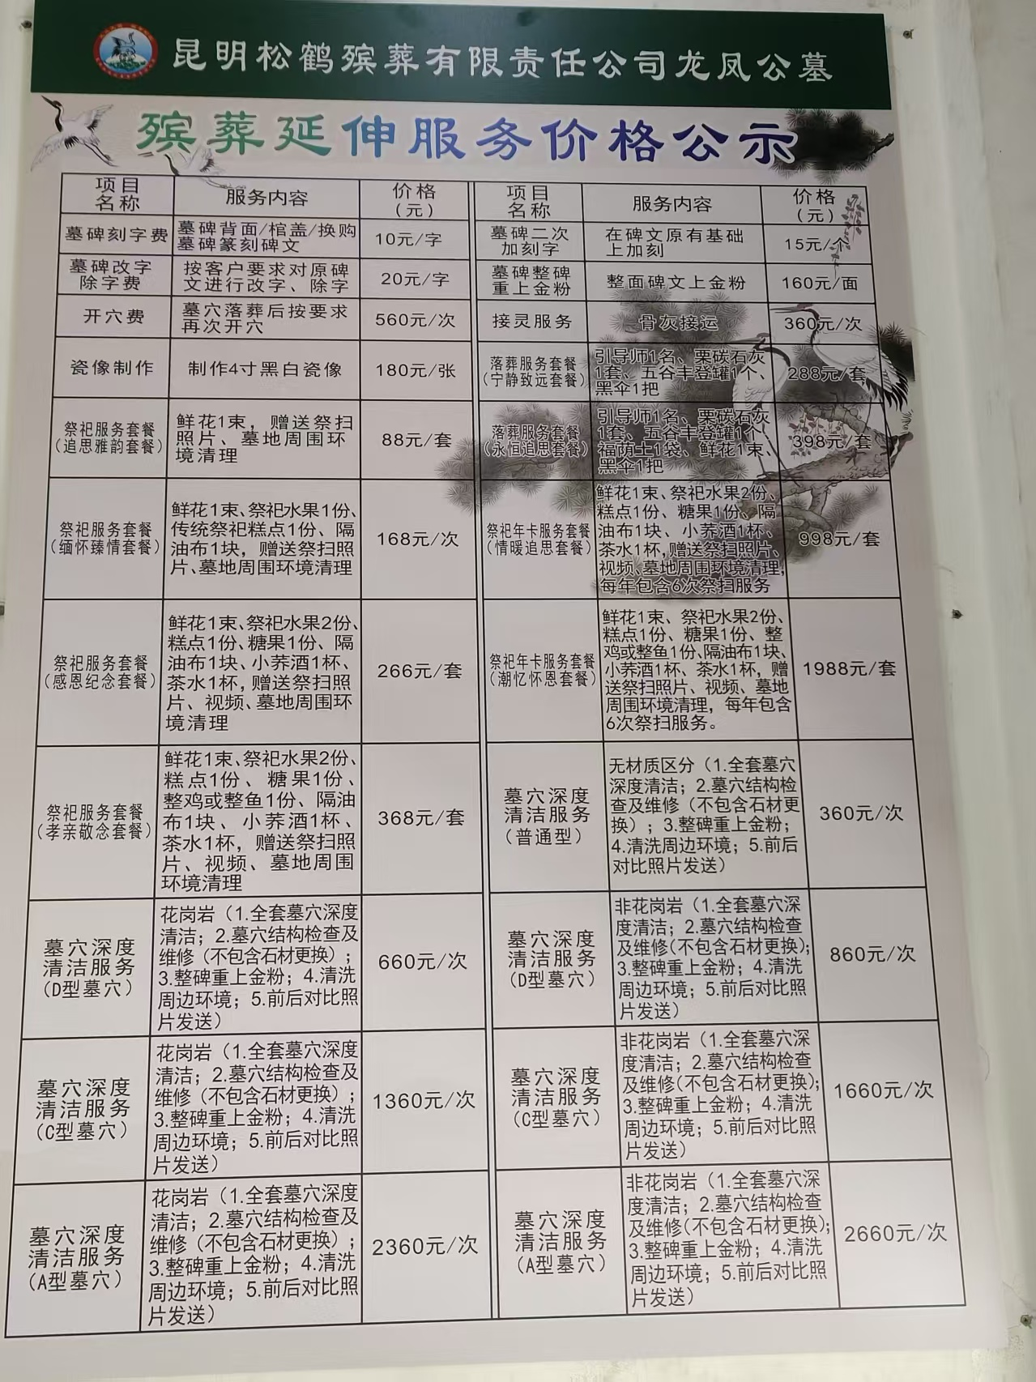
墓碑二次加刻字 | 15.00 | 在碑文原有基础上加刻 |  | 元/字 | 市场调节价 | 在碑文原有基础上加刻 | 达标 | 无
墓碑改字、除字费 | 20.00 | 墓碑改字除字 |  | 元/字 | 市场调节价 | 按客户要求对原碑文进行改字、除字 | 达标 | 无
墓碑整碑重上金粉 | 160.00 | 整面碑文重上金粉 |  | 元/面 | 市场调节价 | 整面碑文重上金粉 | 达标 | 无
开穴费 | 560.00 | 墓穴开穴 |  | 元/次 | 市场调节价 | 墓穴落葬后按要求再次开穴 | 达标 | 无
接灵服务 | 360.00 | 骨灰接运 |  | 元/次 | 市场调节价 | 骨灰接运 | 达标 | 无
遗像制作 | 180.00 | 制作4寸黑白瓷像 |  | 元/张 | 市场调节价 | 制作4寸黑白瓷像 | 达标 | 无
落葬服务套餐 | 288.00 | 宁静致远  套餐 |  | 元/套 | 市场调节价 | 引导师1名、栗碳石灰1套、五谷丰登罐1个、黑伞1把 | 达标 | 无
落葬服务套餐 | 398.00 | 永恒追思  套餐 |  | 元/套 | 市场调节价 | 引导师1名、栗碳石灰1套、五谷丰登罐1个、福荫土1袋、鲜花1束、黑伞1把 | 达标 | 无
祭祀服务套餐 | 88.00 | 追思雅韵  套餐 |  | 元/套 | 市场调节价 | 鲜花1束，赠送祭扫照片、墓地周围环境清理 | 达标 | 无 | 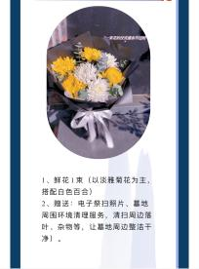
祭祀服务套餐 | 168.00 | 缅怀臻情  套餐 |  | 元/套 | 市场调节价 | 鲜花1束、祭祀水果1份、传统祭祀糕点1份、隔油布1块，赠送祭扫照片、墓地周围环境清理 | 达标 | 无 | 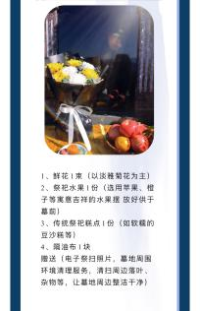
祭祀服务套餐 | 266.00 | 感恩纪念  套餐 |  | 元/套 | 市场调节价 | 鲜花1束、祭祀水果2份、糕点1份、糖果1份、隔油布1块、小荞酒1杯、茶水1杯，赠送祭扫照片、视频、墓地周围环境清理 | 达标 | 无 | 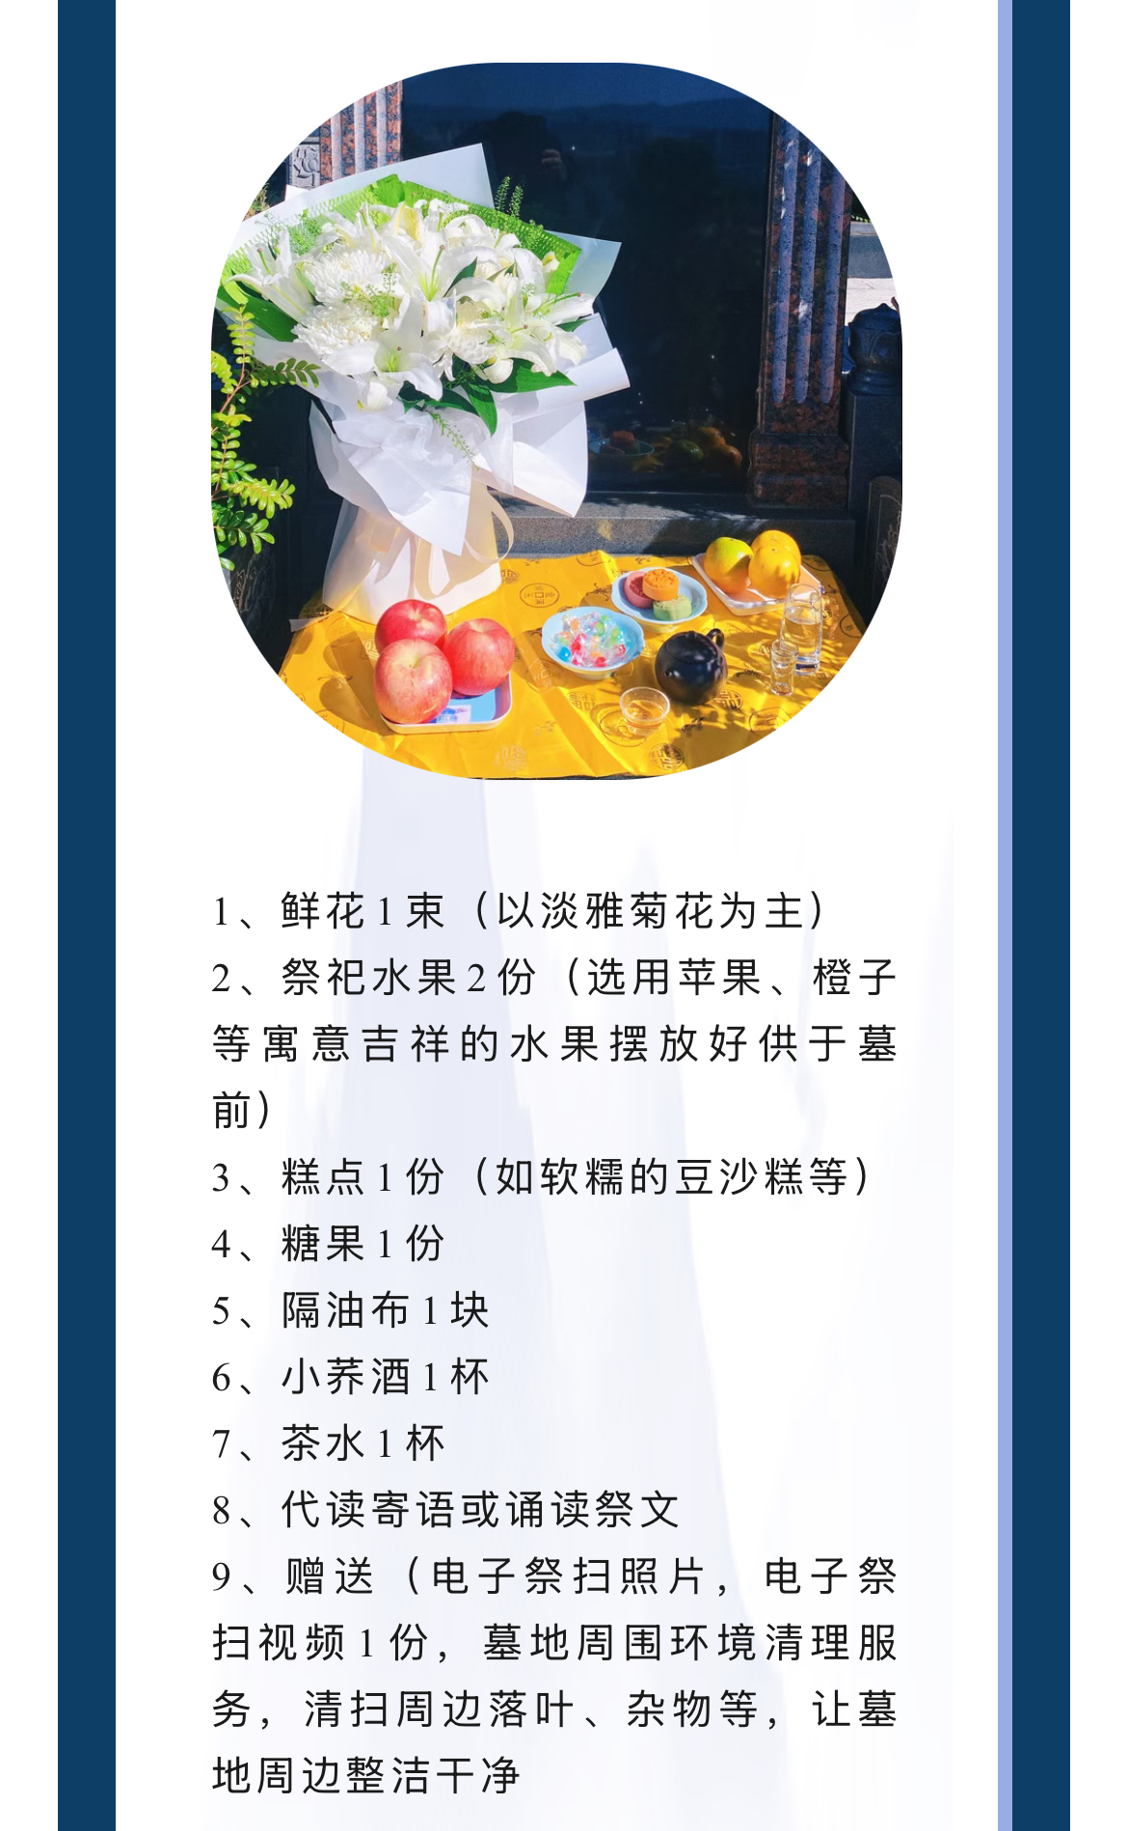
祭祀服务套餐 | 368.00 | 孝亲敬念  套餐 |  | 元/套 | 市场调节价 | 鲜花1束、祭祀水果2份、糕点1份、糖果1份、整鸡或整鱼1份、隔油布1块、小荞酒1杯、茶水1杯，赠送祭扫照片、视频、墓地周围环境清理 | 达标 | 无 | 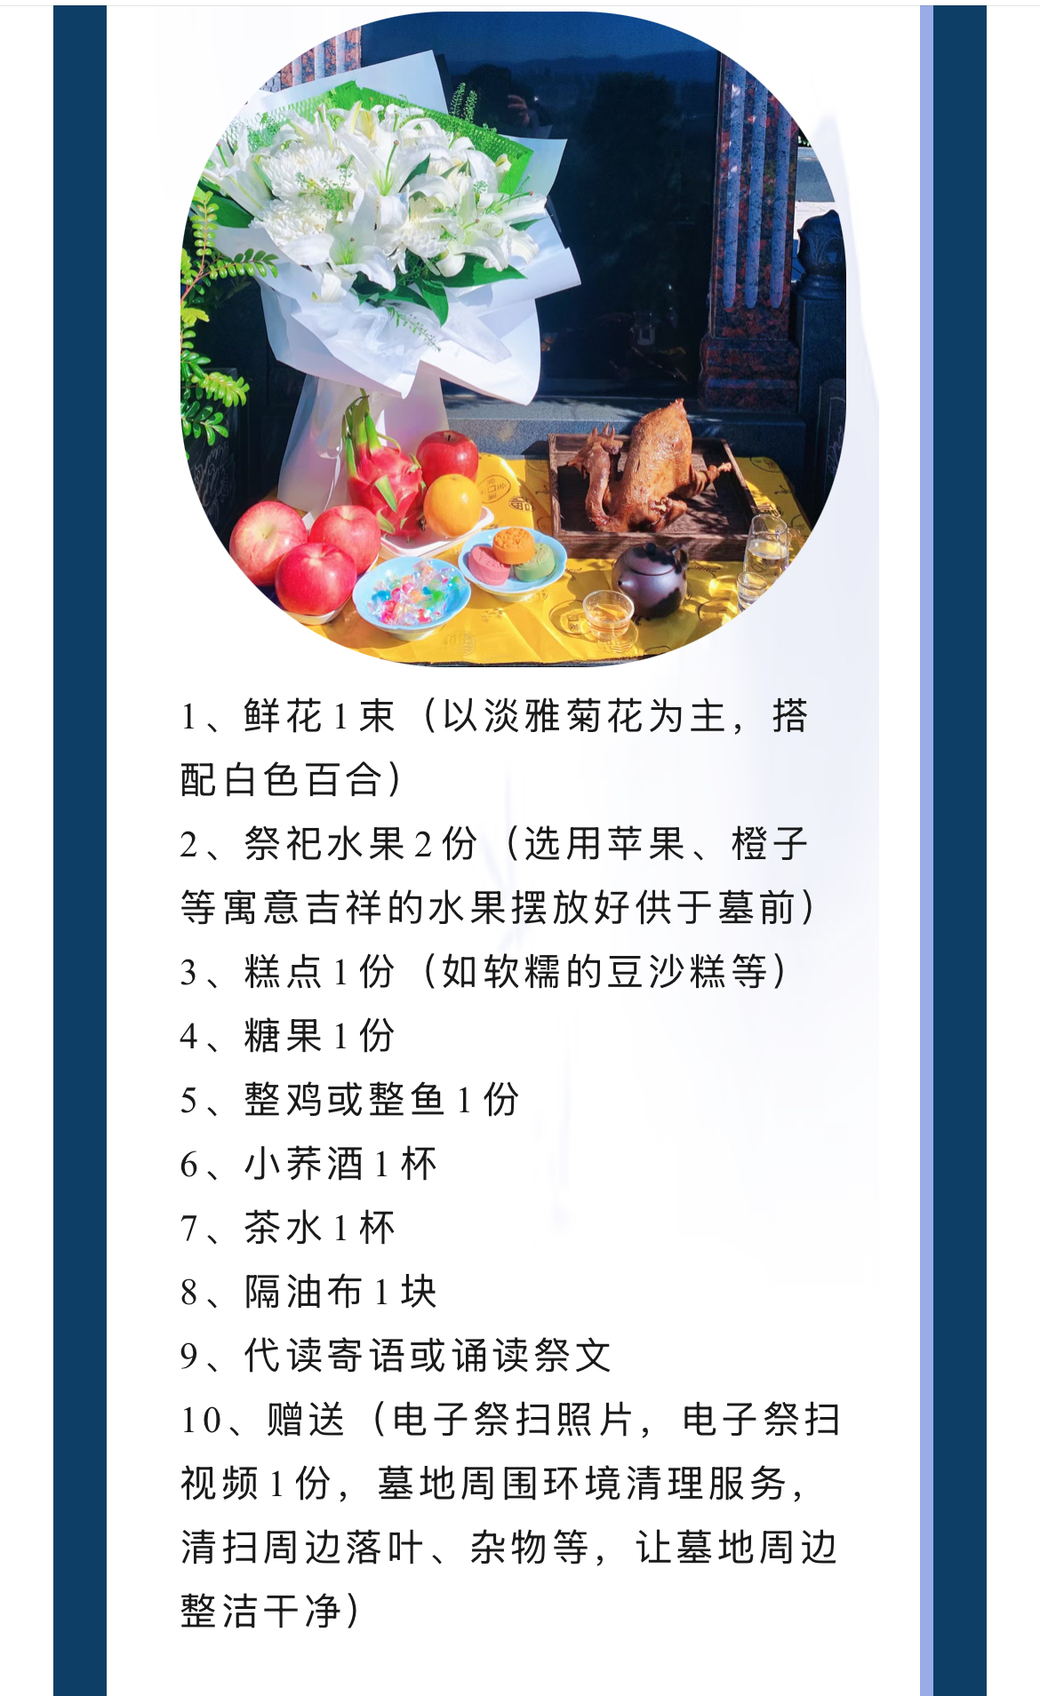
祭祀年卡服务套餐 | 998.00 | 情暖追思  套餐 |  | 元/套 | 市场调节价 | 鲜花1束、祭祀水果2份、糕点1份、糖果1份、隔油布1块、小荞酒1杯、茶水1杯，赠送祭扫照片、视频、墓地周围环境清理，每年包含6次祭扫服务 | 达标 | 无
祭祀年卡服务套餐 | 1,988.00 | 潮忆怀恩  套餐 |  | 元/套 | 市场调节价 | 鲜花1束、祭祀水果2份、糕点1份、糖果1份、整鸡或整鱼1份、隔油布1块、小荞酒1杯、茶水1杯，赠送祭扫照片、视频、墓地周围环境清理，每年包含6次祭扫服务。 | 达标 | 无
墓穴深度清洁服务（普通型） | 360.00 | 墓穴深度清洁 |  | 元/次 | 市场调节价 | 无材质区分（1.全套墓穴深度清洁；2.墓穴结构检查及维修（不包含石材更换）；3.整碑重上金粉；4.清洗周边环境；5.前后对比照片发送） | 达标 | 无
墓穴深度清洁服务（D型墓穴） | 660.00 | 墓穴深度清洁 |  | 元/次 | 市场调节价 | 花岗岩（1.全套墓穴深度清洁；2.墓穴结构检查及维修（不包含石材更换）；3.整碑重上金粉；4.清洗周边环境；5.前后对比照片发送） | 达标 | 无
墓穴深度清洁服务（D型墓穴） | 860.00 | 墓穴深度清洁 |  | 元/次 | 市场调节价 | 非花岗岩（大理石、汉白玉、水磨石）（1.全套墓穴深度清洁；2.墓穴结构检查及维修（不包含石材更换）；3.整碑重上金粉；4.清洗周边环境；5.前后对比照片发送） | 达标 | 无
墓穴深度清洁服务（C型墓穴） | 1,360.00 | 墓穴深度清洁 |  | 元/次 | 市场调节价 | 花岗岩（1.全套墓穴深度清洁；2.墓穴结构检查及维修（不包含石材更换）；3.整碑重上金粉；4.清洗周边环境；5.前后对比照片发送） | 达标 | 无
墓穴深度清洁服务（C型墓穴） | 1,660.0 | 墓穴深度清洁 |  | 元/次 | 市场调节价 | 非花岗岩（大理石、汉白玉、水磨石）（1.全套墓穴深度清洁；2.墓穴结构检查及维修（不包含石材更换）；3.整碑重上金粉；4.清洗周边环境；5.前后对比照片发送） | 达标 | 无
墓穴深度清洁服务（A型墓穴） | 2,360.00 | 墓穴深度清洁 |  | 元/次 | 市场调节价 | 花岗岩（1.全套墓穴深度清洁；2.墓穴结构检查及维修（不包含石材更换）；3.整碑重上金粉；4.清洗周边环境；5.前后对比照片发送） | 达标 | 无
墓穴深度清洁服务（A型墓穴） | 2,660.00 | 墓穴深度清洁 |  | 元/次 | 市场调节价 | 非花岗岩（大理石、汉白玉、水磨石）1.全套墓穴深度清洁；2.墓穴结构检查及维修（不包含石材更换）；3.整碑重上金粉；4.清洗周边环境；5.前后对比照片发送） | 达标 | 无

